暨南大学本科实验报告专用纸
课程名称 高级语言程序设计实验 成绩评定
实验项目名称 C语言实验六 指导教师 张鑫源
实验项目编号 081 实验项目类型 实验地点
学生姓名 古昌权 学号 2019051092
学院 智能科学与工程学院 系 专业 信息安全
实验时间 2020 年 4 月 8 日 上 午～ 4 月 8 日 上 午 温度 ℃湿度
- 实验目的
投资方式对比
- 实验内容和要求
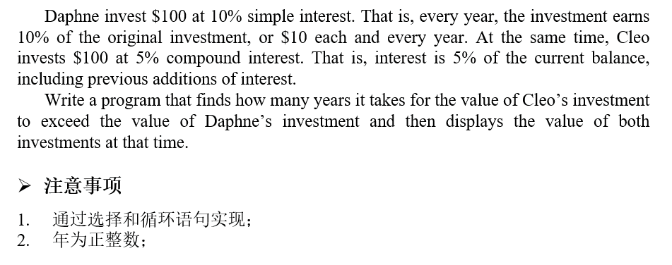
主要仪器设备
仪器：计算机
实验环境：Windows 10 - Visual Studio 2019
- 源程序
#include<stdio.h>

int main() {

int Daphne = 100;
int Cleo = 100;
int Years = 0;
printf("The original investment of both\n\tDaphne: %d $\n\tClero : %d $\n\n",Daphne,Cleo);

do {
Daphne += 10;
Cleo += Cleo * 0.05;
Years ++;
} while (Daphne > Cleo);

printf("The value of Cleo's investment will exceed that of Daphne's investment in %d years\n",Years);
printf("\tDaphne: %d $\n\tClero : %d $\n", Daphne, Cleo);

return 0;
}
- 实验步骤与调试
流程图：
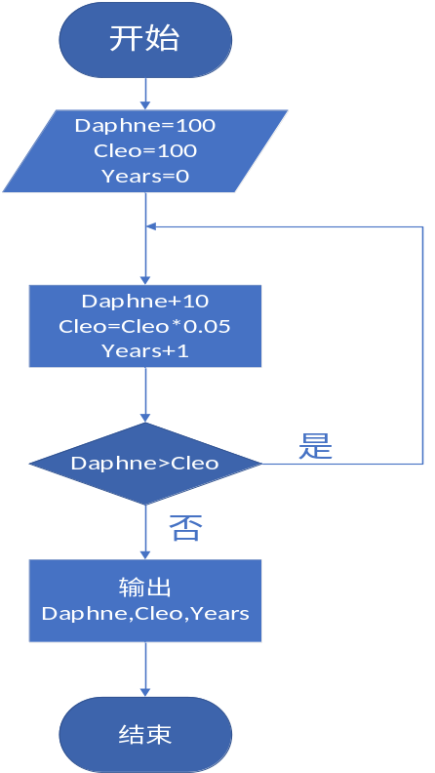

- 实验结果与分析
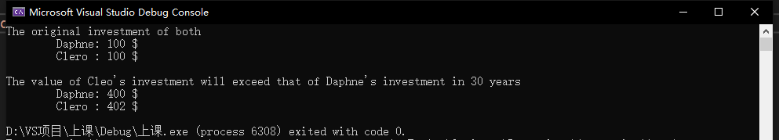
暨南大学本科实验报告专用纸(附页)

